**РОЛЬ РІЗНИХ НАУК В ОБГРУНТУВАННІ ТЕОРІЇ ЕВОЛЮЦІЇ**

У кожної історії є свій початок, навіть в історії Всесвіту. Теорій про виникнення життя на Землі багато. Починаючи від божественної (креаціонізму) та теорії космічної про великий вибух. Учені по крихтам збирали знання про різноманіття і невтомність світу, що нас оточує. Щороку у світовій періодиці з’являються тисячі статей, у яких проясняються деталі історичного розвитку живої природи.

Головним палеонтологічним доказом реальності еволюції є не просто знахідки прадавніх вимерлих тварин або рослин, а те, що ці викопні рештки утворюють послідовність викопних форм, яка відповідає процесу еволюційних перетворень певної групи організмів.

Ч. Дарвін вважав, що саме палеонтологія, яка вивчає викопні рештки колишніх мешканців Землі, має дати найвагоміші докази на користь еволюції.

Палеонтологічними доказами є:

* Викопні рештки організмів;
* Викопні перехідні форми;
* Живі викопні - релікти;
* Філогенетичні ряди, створені на основі послідовності історичних змін організмів у межахчпевної систематичної групи.

На світлині представлені докази викопних решток та їх скам’янілих відбитків. Ці відбитки нам доводять що дані викопні мали ознаки як рептилій, так і птахів. В процесі еволюційних змін деякі ознаки залишилися у сучасних видів.

Відомі також палеонтологічні перехідні форми – наприклад, архіоптерикс ( першоптах) перехід між рептиліями і птахами. Перед вами реконструкція архіоптерикса в музеї Оксфордського університету.

На основі палеонтологічних досліджень та вивченні викопних решток були створені філогенетичні ряди це ряди викопних форм , повязані один з одним у процесі еволюції та повязані філогенезом.

Основоположником науки палеонтології є В.О. Ковалевський. Автор класичної реконструкції філогенетичного ряду коней.

Н аслайді вибачите філогенетичний ряд від найдавніших предків коня до його сучасного нащадка. Давній предок коня, знайдений у відкладахтретинногоперіоду, бувзаввишкиприблизно 30 см, мав по 5 пальців на передніх і по три — на задніхкінцівках. Вінпересувався, спираючись на всі фаланги пальців, щобулопристосуванням до існування в болотистіймісцевості. Йогоїжеюбули плоди і насіння.

У зв’язку із зміною клімату предки сучасного коня адаптувалися до нового середовища. Число пальців зменшилося до одного, кінцівки видовжилися,Ю розміри тіла збільшилися.

Після дослідження В. 0. Ковалевського було встановлено філогенетичні ряди багатьох інших тварин — хоботних, хижаків, молюсків.

Іншими прикладами перехідних форм є кистепері риби, що зв’язують риб з тваринами, які вийшли на сушу - земноводними; насінні папороті — перехідна форма між папоротеподібними і голонасінними рослинами.

Релікти у царстві тварин:

- **мечехвости** – гігінтськіморськічленистоногі,  Як у павукоподібних - крім міцного зовнішнього скелета є ще справжній внутрішній скелет;

- **кистепера риба латимерія**, що є предком земноводних.

**качконіс і єхидна –** яйцекладні ссавці, які поєднують ознаки птахів, плазунів і ссавців.

У царстві рослин реліктом вважається гінкго дволопатевий (священе дерево). Це [дерево](http://uk.wikipedia.org/wiki/%D0%94%D0%B5%D1%80%D0%B5%D0%B2%D0%BE) — одне з найстаріших дерев нашої планети, що збереглося до наших днів. Виникло від первісних [голонасінних](http://uk.wikipedia.org/wiki/%D0%93%D0%BE%D0%BB%D0%BE%D0%BD%D0%B0%D1%81%D1%96%D0%BD%D0%BD%D1%96) дерев приблизно 300 млн років тому, і є пращуром [сосни](http://uk.wikipedia.org/wiki/%D0%A1%D0%BE%D1%81%D0%BD%D0%B0) та [ялини](http://uk.wikipedia.org/wiki/%D0%AF%D0%BB%D0%B8%D0%BD%D0%B0). Гінкго — єдиний нині живий представник «перехідної ланки» між [папоротями](http://uk.wikipedia.org/wiki/%D0%9F%D0%B0%D0%BF%D0%BE%D1%80%D0%BE%D1%82%D1%96) й [хвойними](http://uk.wikipedia.org/wiki/%D0%A5%D0%B2%D0%BE%D0%B9%D0%BD%D1%96). Замість [хвої](http://uk.wikipedia.org/wiki/%D0%A5%D0%B2%D0%BE%D1%8F) у нього віялоподібні листки.

На користь еволюції органічного світу говорять дані ембріології. Ембріологам ибуло виявлено і вивчено схожість початкових стадій ембріональног орозвитку тварин. Вс багатоклітинні тварини розвиваються з однієї заплідненої яйцеклітини. У процесі індивідуальног орозвитку вони проходятьстадіїдроблення, бластули, гаструли, утвореннятришаровогозародка, формуванняорганівіззародковихлистків. Подібністьзародковогорозвиткутваринсвідчить про єдністьїхпоходження.

На світлинівимаєтезмогупорівнятизародки черепахи, курки та кроля. На ранніхстадіях видно, щоцародкимаютьзовнішнюсхожість.

У ходіембріональногорозвиткупослідовнойдерозбіжністьознакзародків, щохарактеризуютьклас, рід і, нарешті, вид, до якого вони належать. Цязакономірність у розвиткузародківвказує на їхспорідненість, походженнявід одного ствола, який в ходіеволюціїрозпався на безлічгілок.

На основізародковоїсхожості в розвиткухребетних і багатьохіншихембріологічних і анатомічнихфактівнімецьківчені Ф. Мюллер і Е. Геккель у другійполовині XIX ст. встановили закон співвідношення онтогенезу і філогенезу, якийотримавназву***біогенетичного закону***. Згідно з цим законом, кожнаособина в індивідуальномурозвиткуповторюєісторіюрозвиткусвого виду.

Наприклад, у всіх без виняткухребетнихтварин в онтогенезізакладається хорда — ознакаїхвіддаленихпредків. У пуголовківбезхвостихземноводнихрозвиваєтьсяхвіст. Але, ембріонимаютьподібність не з дорослими формами предків, а тільки з їхзародками. Разом з тимбіогенетичний закон, щовиражаєглибокийзв’язокміж онтогенезом і філогенезом, маввеликезначення для з’ясуванняродиннихзв’язківміжорганізмами і для доказуеволюціїорганічногосвіту.

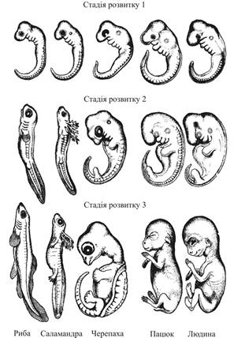

Наступною галуззю науки, яка займалася дослідженнями еволюції живих організмів є **Порівняльна анатомія** – наука, що вивчає внутрішню будову різних організмів у їх порівнянні один з одним (найбільше значення ця наука має для тварин і людини).

У різнихорганізмів є гомологічні та аналогічніоргани.

До порівняльно- анатомічнихдоказіввідносятьтакожнаявність у організміврудиментів і атавізмів.

Важливе значення в доказі еволюції мало з’ясування родинних відносин між нині існуючими групами організмів. Подібність в будові організмів різних таксонів, як свідчення походження їх від спільного предка, було в той же час непрямим доказом еволюції. Порівняльно-анатомічні дослідження показали, що кінцівки деяких хребетних, наприклад ласти кита, лапи крота, крокодила, крила птаха, летючої миші, руки людини, незважаючи на виконання різних функцій, мають подібні риси будови і спільне походження. Деякі кістки в скелеті кінцівок можуть бути відсутні, інші — зростатися, можуть змінюватися відносні розміри кісток, проте у всіх випадках ці органи розвиваються схожим чином з однакових ембріональних зачатків.

Органи, які мають схожу будову і спільне походження і зазвичай виконують однакові функції, називаються ***гомологічними.***

Наприклад, задні кінцівки жаби, ящірки, птаха, ссавців. Наявність гомологічних органів свідчить про те, що загальний предок мав вихідний орган, який змінювався в залежності від середовища проживання.

За допомогою муляжів порівняйте будову гомологічних кінцівок хребетних тварин. Що можна сказати про анатомічну схожість? (Як бачимо, незважаючи на класи, до яких належать тварини, у всіх задня кінцівка складається з однакових відділів:

* стегно;
* гомілка (у ящірки вона складається з двох кісток, у інших представників хребетних ці кістки зростаються);
* передплесно (у птахів кістки нижньої частини зростаються у одну кістку-цівку);
* плесно;
* фаланги пальців).

**Аналогічні органи -** подібні структури у різних видів, які не мають загального предка. Аналогічні органи мають подібну функцію, проте мають різне походження і будову. Аналогічними структурами можна назвати форму тіла дельфінів і акул, які еволюціонували в подібних умовах, але мали різних предків (дельфіни-ссавці, акули – хрящові риби); крило птаха, риби і комара; очі людини, кальмара і бабки. Аналогічні органи є прикладами пристосування різних за походженням органів до схожих умов навколишнього середовища.

Одним із доказів еволюції вченими-анатомами є відкриття наявності у деяких організмів рудиментарних або атавістичних органів.

**Рудименти** (лат. rudimentum — зачаток, першооснова) — це органи, які закладаються в ході ембріонального розвитку, але надалі перестають розвиватися і залишаються у дорослих форм у недорозвиненому стані. Іншими словами, рудименти — це органи, які втратили своє первинне значення в ході еволюції. Наявність рудиментів, як і гомологічних органів, свідчить про спільність походження живих форм. Задні кінцівки у кита, приховані всередині тіла, доводять наземне походження його предків. Повністю рудиментовані кінцівки у змій. У мурахоїдів рудиментовані зуби, у двокрилих комах — задня пара крил, перетворених на жужжальця. Рудиментарні органи відомі у людини: м’язи, що рухають вушну раковину, третяповіка, зуби мудрості, тощо (всього близько 90).

**Атавізми (**лат. atavus — предок) — поява у окремих організмів даного виду ознак, які існували у віддалених предків, але були втрачені в ході еволюції. Серед тисяч однопалого тварин зустрічаються особини, у яких розвиваються трипалі кінцівки. Відомі випадки появи атавістичних ознак у людини: розвиток додаткових пар молочних залоз, волосяного покриву на всьому тілі, хвоста. Виникнення атавізмів вказує на історичний взаємозв’язок між вимерлими і нині існуючими формами.

*(Учень демонструє малюнки з прикладами рудиментарних та атавістичних органів).*

**Доказами єдності походження органічного світу на Землі є :**

1) загальний елементарний хімічний склад рослин, тварин, грибів і бактерії.

2) єдність живого на молекулярному рівні, що виражається насамперед у наявності у всіх живих істот білків і нуклеїнових кислот;

3) подібність способу функціонування біологічних молекул (генетичне кодування, транскрипція, трансляція, реплікація ДНК, гліколіз і ін.);

4) клітинної будова організмів і подібності будови клітин організмів різних царств органічного світу;

5) єдність функціонування клітин, що виявляється в процесах мітозу, мейозу, запліднення таін.

**Молекулярні докази еволюції.**

До цієї групи доказів відносяться наступні:

а) **Біохімічні -** подібність хімічного складу внутрішньоклітинного середовища у різних організмів.

б) **Генетичні (молекулярні)** - схожість кількості хромосом і їх генного складу у родинних форм організмів.

Всі організми на молекулярному рівні мають ДНК і РНК.

Містять білки, що складаються з 20 амінокислот.

Універсальним є генетичний код і реплікація ДНК.

Синтез білків за єдиною схемою: транскрипція - трансляція

Як молекул- акумуляторів більшість використовують АТФ.

Геном кожного виду – це літопис його еволюції.Кожен організм отримав гени від предків.В більшості випадків гени передаються без змін, але зрідка виникають мутації.

З даної дендограми видно родинні зв’язки людини. Геном людини на 90% співпадає з геномом миші і на 99% з шимпанзе.

Це ще раз доводить спільне походження живих організмів та прояв еволюції видів.

в) **Цитологічні дослідження** –вказують на схожість будови клітин і їх функціонування у представників споріднених груп організмів.Клітина – одиниця будови всіх живих організмів

**Біогеографія**

**Біогеографія** - наука про закономірності поширення по земній кулі живих організмів.

Вивчення флори і фауни різних материків дозволяє відновити загальний перебіг еволюційного процесу і виділити декілька зоогеографічних зон, що мають подібних наземних тварин.

1. Голарктична область, що об’єднує Палеарктичну (Євразія) і Неоарктичну (Північна Америка) області.

2. Неотропічна область (Південна Америка).

3. Ефіопська область (Африка).

4. Індо-Малайська область (Індокитай, Малайзія, Філіппіни).

5. Австралійська область.

У кожної з перерахованих областей спостерігається велика схожість тваринного і рослинного світу. Області відрізняються між собою визначеними ендемічними групами.

Ендеміки — види, роди, родини рослин або тварин, поширення яких обмежене невеликою географічною територією, тобто це специфічна для даної області флора або фауна. Розвиток ендемії найчастіше пов’язаний з географічною ізоляцією. Наприклад, найбільш раннє відокремлення Австралії від південного материка Гондвани (більше 120 млн. років) призвело до самостійного розвитку ряду тварин. Не відчуваючи тиску з боку хижаків, які відсутні в Австралії, тут збереглися однопрохідні ссавці — першозвірі: качкодзьоб та єхидна; сумчасті: кенгуру, коала.

Флора і фауна Палеарктичної і Неоарктичної областей, навпаки, схожі між собою. Наприклад, близькоспорідненими є американські та європейські клени, ясени, сосни, ялини. Такі ссавці, як лосі, куниці, норки, білі ведмеді живуть у Північній Америці та в Євразії. Американському бізону відповідає родинний вид — європейський зубр. Подібна схожість свідчить про тривалу єдність двох материків.

**Дайте відповідь на питання:**

1) Який можна зробити висновок про зв'язок континентів і спорідненість їх живих організмів?

2) Від чого залежать відмінності флори і фауни материкових островів і найближчого континенту?

3) Чим відрізняється органічний світ океанічних островів?

Пригадуючи все вище сказане, спробуємо виконати вправу.Користуючись інформаційними картками, визначити аналогічні або гомологічні ознаки відповідно до запитання. Зі списку різних біологічних об'єктів, потрібно вибрати відповіді на питання:

Біологічні об'єкти:

|  |  |
| --- | --- |
| 1) рука шимпанзе;  2) передні ноги кішки;  3) хобот слона;  4) крило птаха;  5) крило кажана;  6) «п'ятачок свині»;  7) ласти пінгвіна;  8) клешня рака;  9) клешня скорпіона;  10) легені жаби;  11) легені голуба;  12) зябра рака;  13) зябра беззубки;  14) зябра риби; | 15) лусочки на шкірі ящірки;  16) панцир черепахи;  17) пір'я на тілі птаха;  18) лусочки на ногах курки;  19) голки на тілі їжака;  20) волоски на тілі метелика;  21) щупальця восьминога;  22) волосся на тілі тарантула;  23) голки єхидни;  24) верхня губа і ніс коня;  25) ласти кита;  26) передні ноги коня;  27) щупальця гідри. |

**Вправа «Знайдіть помилки»:**

*До реліктових тварин належать: мечехвіст, окунь річковий, латимерія, качконіс і єхидна. Серед рослин реліктами є береза бородавчаста та гінкго дволопатеве.*

*Гомологічними органами тварин є кінцівки, які мають схожу будову і спільне походження і зазвичай виконують однакові функції.*

*Аналогічними структурами можна назвати форму тіла дельфінів і акул, які еволюціонували в подібних умовах, але мали різних предків (дельфіни - ссавці, акули – хрящові риби); крило птаха, риби і комара; очі людини, кальмара і бабки.*

*Атавістичні органи відомі у людини: м’язи, що рухають вушну раковину, третя повіка, зуби мудрості*

*Відомі випадки появи рудиментарних ознак у людини: розвиток додаткових пар молочних залоз, волосяного покриву на всьому тілі, хвоста.*

1. **Д/З:** опрацювати § 42, опрацювати схеми-таблиці, заповнити таблицю.

***Інструктивна картка***

|  |  |  |  |
| --- | --- | --- | --- |
| № з/п | Еволюційні докази | Основні положення | Приклади |
|  | Палеонтологія | Релікти - це |  |
| 2. | Морфологія  (порівняльна анатомія) | Гомологічні органи – це  Аналогічні органи – це  Рудименти – це  Атавізми – це |  |
| 3. | Ембріологія |  |  |
| 4. | Молекулярна  біологія |  |  |
| 5. | Біогеографія |  |  |

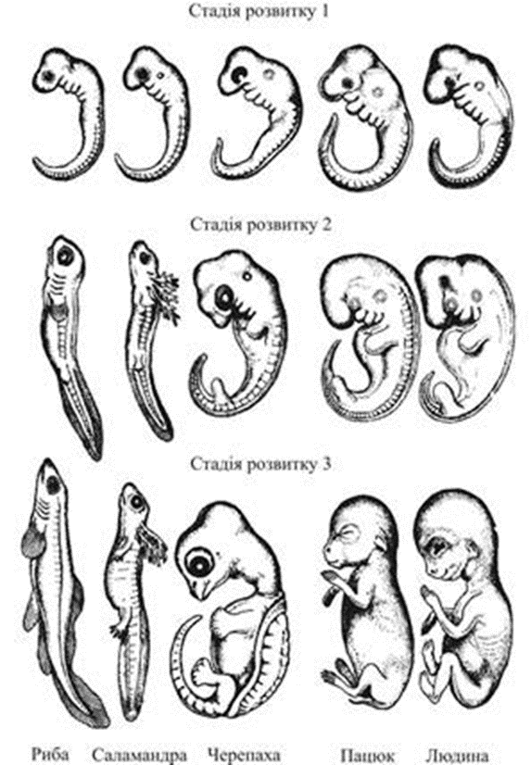**Ембріологічні докази *Інструктивна картка***

**Морфологічні докази еволюції**

*Гомологічні органи Аналогічні органи*

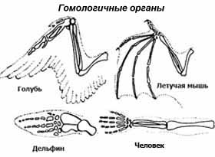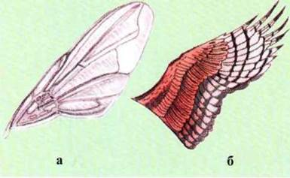

*Рудименти Атавізми*

